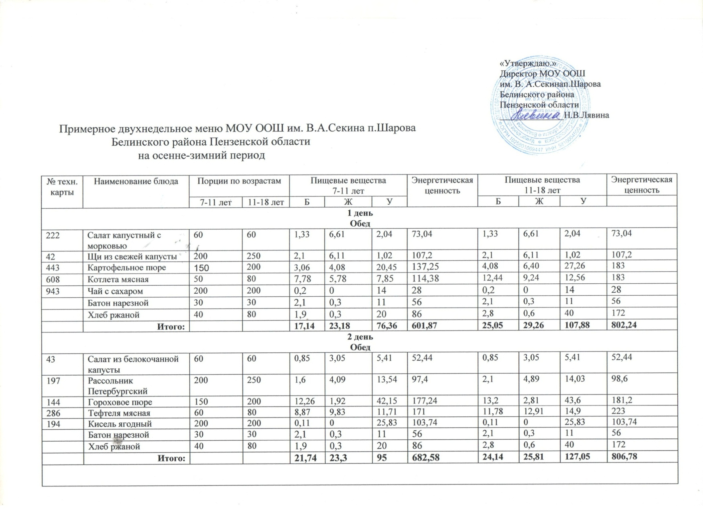

|  |  |  |  |  |  |  |  |  |
| --- | --- | --- | --- | --- | --- | --- | --- | --- |
| **Меню на 27.04.2023** | | | | | | | | |
| Прием пищи | Наименование блюда | Выход блюда | Пищевые вещества | | | Энергетическая ценность (ккал) | Витамин С | № рецептуры |
| Б | Ж | У |
| Завтрак | Гренки с сахаром | 50 | 2.05 | 0.3 | 1.0 | 101.0 |  |  |
|  | Кисель | 150 | 0.1 | 0.1 | 27.9 | 113 | 0 | 411 |
|  |  |  |  |  |  |  |  |  |
| II завтрак | Груша | 70 | 0.1 | 0.2 | 5.6 | 26.6 | 4.0 |  |
| Обед | Салат из свеж. капусты | 50 | 0,56 | 2.3 | 5.1 | 44 |  | 45 |
|  | Суп с фрикадельками | 150 | 3.97 | 3.10 | 9.27 | 63,6 | 7,48 | 83 |
|  | Котлета мясная (говядина) | 70 | 9.31 | 7,06 | 9,64 | 139,0 | 0,09 | 282 |
|  | Рожки отварные с маслом | 100 | 3.76 | 0.5 | 228.6 | 113 | 0 | 211 |
|  | Компот из сухофруктов | 150 | 0,5 | 0.1 | 0.7 | 131 | 0 | 402 |
|  | Хлеб ржаной | 30 | 1,50 | 0,3 | 15,4 | 72,0 |  |  |
| полдник | Вафли | 50 | 2.8 | 7.5 | 33.5 | 130,7 | 0 |  |
|  | Чай с сахаром с витамином С | 150 | 0,15 | 0,08 | 11.25 | 45 |  | 430 |
| Итого за день |  | 1120 | 24.80 | 21.54 | 346.96 | 978.90 | 11.57 |  |